KSCMS MANUAL
(사용설명서)

www.kscms.co.kr

2007. 06
주식회사 케이에스넷
E-BIZ팀
목 차(A Table of Contents)
Ⅰ. KSCMS(대행자동이체) 서비스 개요 3
Ⅱ. KSCMS 프로그램 사용법 3
1. 환경설정 5
1) 사용자관리 5
2) 집금항목관리 5
2. 고객관리 6
1) 고객관리 6
2) 일괄등록 9
3. 수납관리 9
1) 계좌신청 9
2) 이체의뢰 10
3) 재이체의뢰 11
4) 이체의뢰결과 12
5) 이체송수신현황 13
6) 현금수납관리 13
7) 할인관리 14
4. 집계 15
1) 이체의뢰내역집계 15
2) 미납내역집계 16
3) 할인내역집계 17
4) 계좌신청현황 18
5) 이체의뢰현황 18
6) 정산내역현황 19
5. 공지사항 19

※ 서비스 URL: www.kscms.co.kr , 서비스 문의: 3420-6947,5966(고객센터)

I. KSCMS(대행 자동이체) 서비스 개요
KSNET은 배치 및 실시간을 포함하는 국내 최대 전문 뱅킹 서비스 사업자로서 1994년 창사이래 현재까지 은행 및 금융기관 중심의 부가가치망을 통해 각 기관, 업체, 단체, 학교(스쿨뱅킹), 아파트(아파트뱅킹) 등을 대상으로 안정적인 금융서비스를 수행하고 있습니다. KSCMS와 유사한 형태로 운영하고 있는 국내 최대의 PG(Payment Gateway) 서비스인 KSCMS를 기반으로 한 당사의 KSCMS는 향후 국내 모든 중소기업, 학원 등의 제수수료 수납에 있어서 가장 효율적인 서비스로 부각 되고 있습니다.
은행과 직접 자동이체서비스 계약을 맺고 수납업무를 수행할 수 없거나 자체 자동이체 시스템 구축이 어려운 중소업체(학원, 온라인 호스팅사, 협회, 후원회, 상가 및 기타 소규모 도소매 유통업체 등 내실 있는 소규모 우량업체)의 정기적인 수납(물품판매대금, 보험료, 기타 월정료)을 KSNET에서 대행하고 다수의 납부자 계좌에서 출금하여 이용업체에서 지정한 계좌로 수납금액을 업체와 합의된 특정일자에 정산해 주는 서비스 입니다.
KSNET의 KSCMS는 은행에서의 중소기업에 대한 관리의 어려움과, 이용업체의 시스템 구축에 따르는 비용, 시스템 운영에 필요한 전문인력확보 등의 당면 문제를 해결하여 은행, 이용업체 모두가 Win-Win할 수 있는 기회효과를 부여 하였습니다.
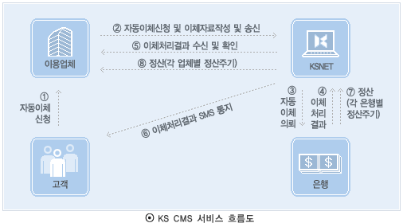

II. KSCMS(Internet Cash Management Service) 프로그램 사용법
▶ 인터넷에 접속시 필요 사항
- 인터넷 전용선 또는 인터넷 서비스 업체(ISP)를 통해 인터넷에 접속
- 해상도 1024*768 이상, 인터넷 브라우저 Internet Explorer 5.0 이상에 맞게 최적화
- 보안관련 암호화 수준 128bit 로 업데이트
새로운 시스템에서는 모든 업무가 인터넷 상에서 이루어지고 이의 보안을 위하여 SSL128bit 암호화 수준이 적용되므로 해당 웹브라우저의 암호화 수준을 SSL 128bit 로 업데이트를 실시한 후 KS Pay 관리자 프로그램을 사용하셔야 합니다.

•익스플로러(explore)인 경우: 다음의 주소에 접속하여 브라우저 해당 버전에 맞는 파일을 다운받은 후 다운받은 파일을 실행·설치 하여 컴퓨터를 재부팅
http://www.microsoft.com/windows/ie_intl/ko/download/128bit/intro.htm
•네스케이프(netscape)인 경우: 위와 동일한 방법으로 다운받아 실행·설치 후 재부팅
http://home.netscape.com/download/index.html

▶ https://www.kscms.co.kr에 접속
인터넷 브라우저 주소 입력창에 홈페이지 주소: https://www.kscms.co.kr입력 후 엔터를 누른 후 가맹점 로그인 화면을 클릭!
•위의 주소로 접속이 안 되는 경우는 보안 업데이트가 잘못된 것임
•접속이 완료되면 로그인 창이 뜨며 KSNET에서 상점별로 부여한 상점ID와 비밀번호 그리고 접속 당사자의 주민등록번호를 입력하고 로그인 버튼을 클릭!
▶접속시초기화면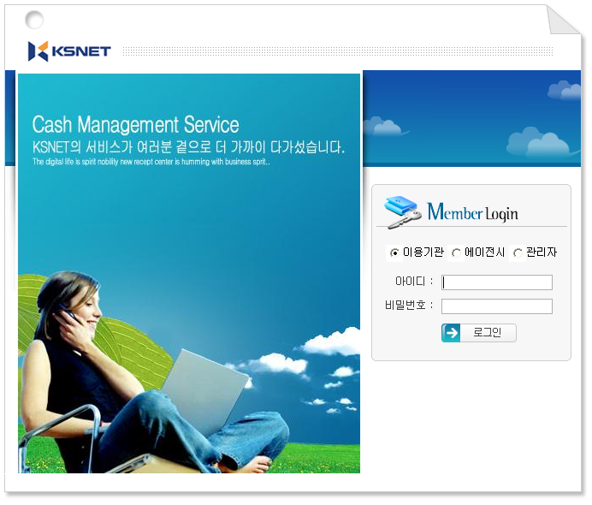
• 로그인 업체 선택: 이용기관를 선택
• 아이디: KSNET에서 부여한 업체 아이디(숫자 8자리) 입력
• 비밀번호: 최초 KSNET에서 부여한 비밀번호 입력(초기 000000 입력 차후 변경가능.
(최대12자리, 영문 대소문자 구분, 숫자, 영어+숫자 조합 가능)
※비밀번호 변경: KSCMS 관리자 페이지 로그인 후 → 환경설정 → 사용자관리 → 사용자정보수정에서 비밀번호를 변경 후 화면 상단의 “수정” 버튼을 클릭하면 변경 가능, 변경 후 관리자페이지 재접속 시 변경된 비밀번호 입력 후 로그인 하면 됨.
비밀번호는 해당 관리자 이외에 사용하는 일이 없도록 가급적 노출시키지 않는 것이 좋으며 분실에 대비해 따로 보관하시길 바랍니다.

1. 환경설정

1) 사용자 관리
▶ 업체 관리자 페이지 로그인 아이디 및 비밀번호를 관리하는 메뉴로 아이디는 수정이 불가능하며, 비밀번호는 수정이 가능함.
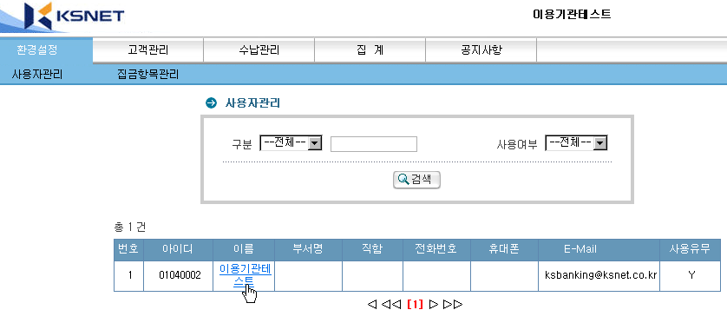
▶ 이용기관 이름을 클릭하여 사용자정보 수정창에서 비밀번호 수정 및 로그인 관리자 정보 수정

2) 집금항목관리
▶ 이용할 집금항목을 선택하여 등록합니다.
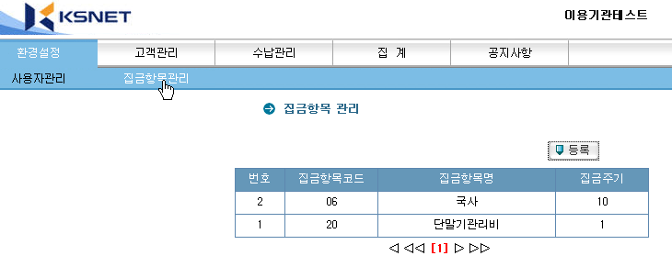
▶ 등록버튼을 클릭하여 케이에스넷에서 관리하고 있는 관련 항목을 선택하여 등록한다. 집금주기는 해당일자를 기재한다.
• 해당 집금항목명이 없을 시에는 당사 고객센터와
통화 후 항목등록을 요청하시면 됩니다.

.

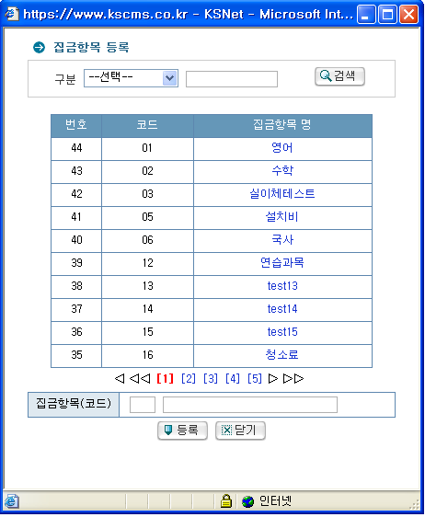

2. 고객관리

1) 고객관리
▶ 납부고객 상세정보 및 계좌정보를 등록 및 조회, 수정을 할 수 있는 메뉴
- 신규등록
- 엑셀을 이용한 일괄등록을 이용하지 않고 웹으로 등록할 수 있는 메뉴로서 일괄등록에 비하여 작업의 번거로움이 있습니다.(일괄등록 권장)
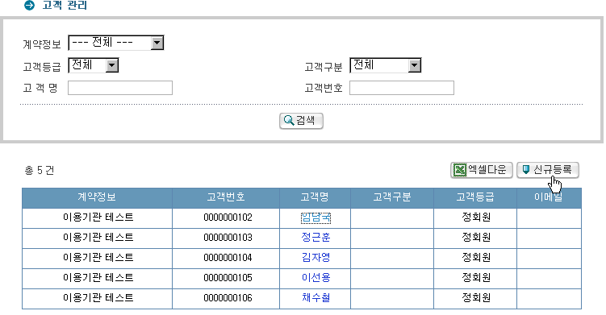
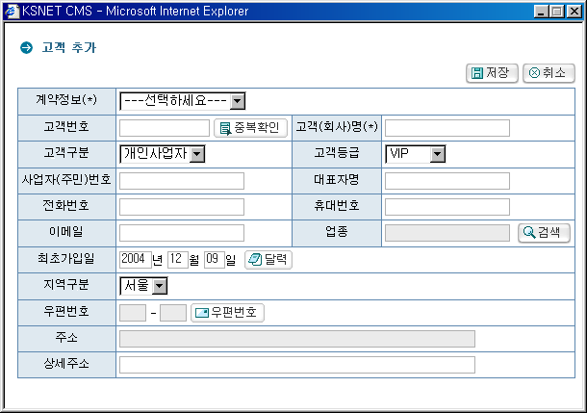
• 고객관리에서 신규등록을 선택하면 고객기본정보를 입력할 수 있는 고객추가 창이 뜹니다.
① 계약정보: 업체가 KSCMS 계약을 하게 되면 보통 업체 사업자명으로 등록됩니다.
② 고객번호: 업체에서 고객에게 부여하는 고유코드로 중복등록은 불가합니다.
③ 고객명: 고객명을 입력하며, 회사일 경우 회사명을 입력합니다.
④ 고객구분, 고객등급: 해당고객에 해당하는 구분항목을 선택하시면 됩니다.
⑤ 사업자(주민)번호: 사업자일 경우는 사업자번호를 개인일 경우는 주민번호를 입력합
니다.
⑥ 대표자명, 전화번호, 휴대번호, 이메일: 관련내용을 입력합니다.
⑦ 업종: 업종검색 버튼을 눌러서 해당 업종을 선택하시면 됩니다.
⑧ 최초가입일: 최초 계약일을 선택하면 됩니다.
⑨ 지역구분, 우편번호, 주소, 상세주소: 해당주소 정보를 입력 및 선택하시면 됩니다.
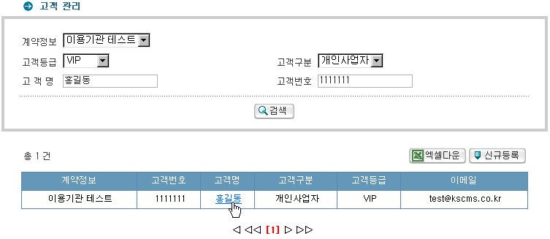
• 신규고객등록을 하면 위와 같이 고객명을 클릭할 수 있도록 활성화가 됩니다.
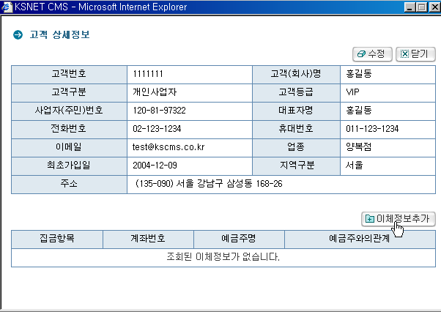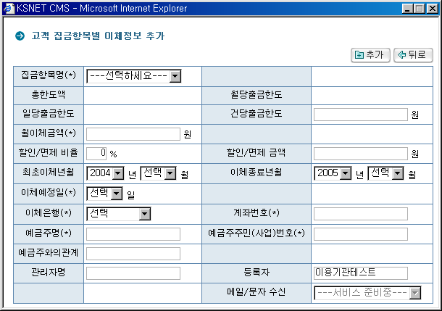
• 고객 상세정보에서 이체정보 추가버튼을 선택하면 고객 집금항목별 이체정보(계좌정보)를 등록할 수 있는 창이 뜹니다.
① 집금항목명: 등록된 항목을 선택하면 됩니다.
② 건당출금한도: 건당출금한도금액을 설정하는 항목입니다.
③ 월이체금액: 고객의 이체금액을 입력합니다.
- 월이체금액은 건당출금한도 금액보다 같거나 작아야 합니다.
④ 할인/면제비율: 할인혜택을 주는 고객일 경우 할인율을 입력합니다.
⑤ 할인/면제금액: 비율을 설정하면 자동으로 금액이 입력됩니다.
⑥ 최초이체년월, 최종이체년월: 내용을 선택합니다.
⑦ 이체예정일: 계약시 요청하였던 이체예정일 중 하나를 선택합니다.
⑧ 이체은행, 계좌번호, 예금주명, 주민번호: 자동이체가 될 은행정보를 입력하면 됩니다.
⑨ 관리자명, 등록자: 관리자명 및 정보등록자명을 입력합니다.
• 관련정보 입력후 추가 버튼을 누르면 아래와 같은 팝업창이 뜨게 되고 확인버튼을 누르면 저장 됩니다.
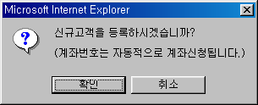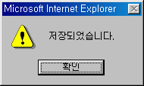
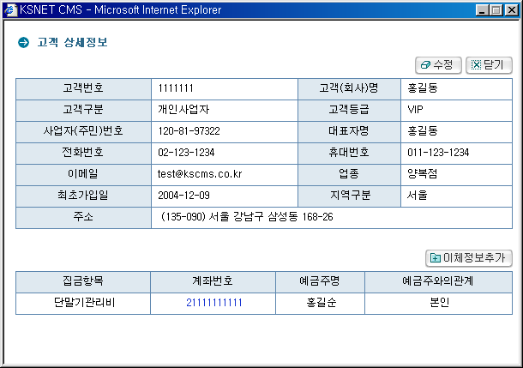
• 이체정보가 정상적으로 등록되면 다음
같이 등록내용이 보여집니다.

2) 일괄등록
▶ 엑셀 리스트로 고객기본정보 및 계좌정보를 간편하게 일괄등록 할 수 있는 기능입니다.
▶ 일괄작업 전에 미리 안내페이지 내용을 숙지한 이후 작업을 진행합니다.
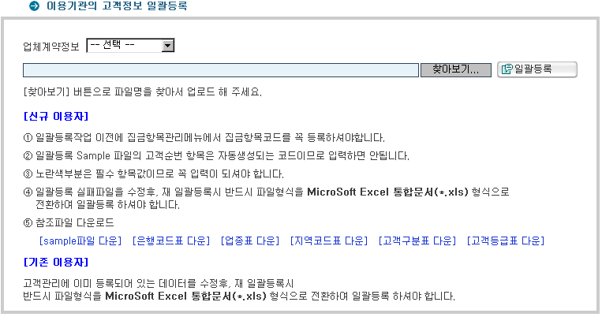
① 업체계약정보를 선택합니다.
② 찾아보기버튼을 눌러 일괄등록할 엑셀고객리스트를 선택합니다.

③ 일괄등록 버튼을 누르면 아래와 같이 팝업창이 뜨게되면 확인을 누릅니다.
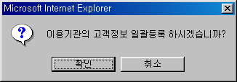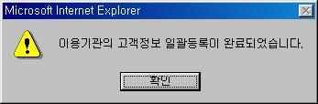
④ 일괄등록이 완료되면 등록내용을 확인해 줍니다.
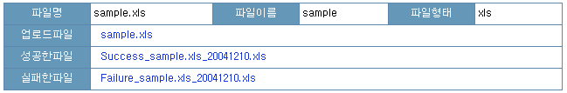
⑧ 이체은행, 계좌번호, 예금주명, 주민번호: 자동이체가 될 은행정보를 입력하면 됩니다.
⑨ 관리자명, 등록자: 관리자명 및 정보등록자명을 입력합니다.

3. 수납관리

- 계좌신청
(오후2시 전까지 계좌신청을 하셔야 다음날 오전 11시에 결과을 확인 하실 수 있습니다.)
▶ 이체의뢰가 되기 전에 미리 은행전산에 집금가능 계좌를 등록하는 메뉴. 초기 고객등록을 하게 되면 자동으로 계좌신청이 실행되며, 이체 2영업일(D-2) 전에 계좌신청 작업이 완료 되어야 합니다.**국민은행,새마을금고의 계좌번호는 필히 계좌신청을 하셔야 합니다**
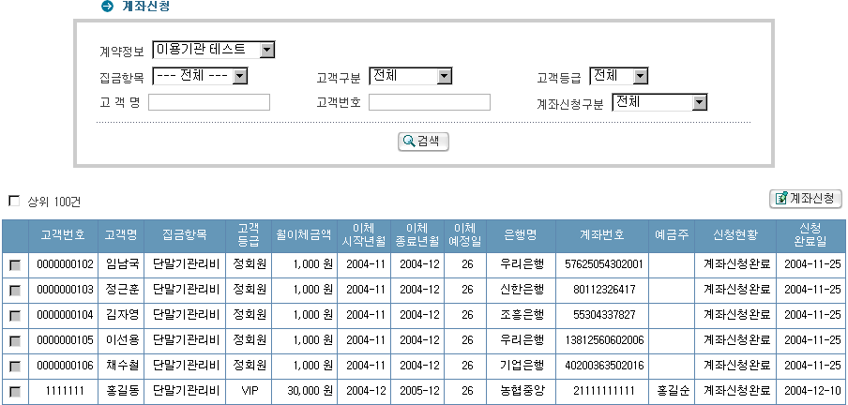
① 계약정보를 선택합니다.
② 기타 상세 조회정보를 선택하여 검색버튼을 눌러 조회 합니다.
③ 신청현황
- 계좌신청완료: 계좌신청이 완료되었습니다.
- 계좌신청중: 계좌신청 자료가 은행전산에 정상적으로 전달되어 처리중입니다.
- 계좌신청대기: 계좌신청 자료가 은행전산에 전달되기 전 입니다.
- 계좌신청미완료: 계좌번호 오류 등 기타 사유로 인하여 정상처리가 안되었습니다.

2) 이체의뢰
▶ 은행 전산에 정상적으로 계좌신청이 완료된 이후 실질적으로 이체 자료를 생성하여 의뢰하는 작업입니다.

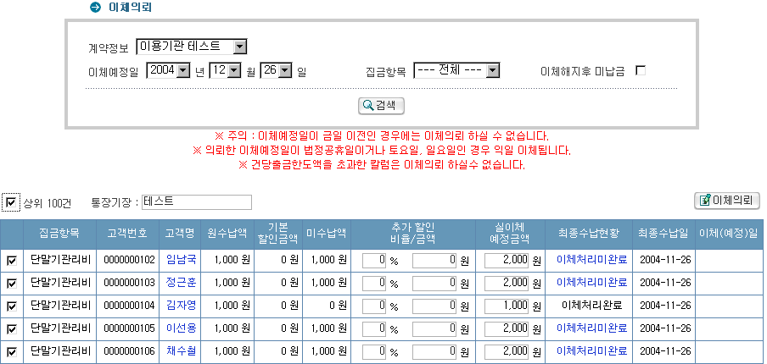
① 계약정보를 선택합니다.
② 이체예정일을 선택하고 원하는 집금항목을 선택한 후 검색버튼을 눌러 조회 합니다.
③ 이체의뢰 작업 전 빨간글씨로 기재된 주의사항을 숙지합니다.
④ 할인/면제비율: 할인혜택을 주는 고객일 경우 할인율을 입력합니다.
⑤ 이체의뢰 할 건을 체크박스에 체크한 이후 이체의뢰 버튼을 눌러 진행합니다.
- 이체의뢰는 오후 2시 이후에는 작업할 수 없으므로 이체의뢰 버튼이 보이지 않습니다 -
⑥ 최종수납현황에 따라 미수납액이 포함 유무가 반영되어 실 이체금액이 표기됩니다.
⑦ 이체의뢰 버튼을 눌러 이체를 실행합니다.
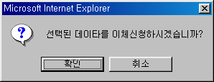
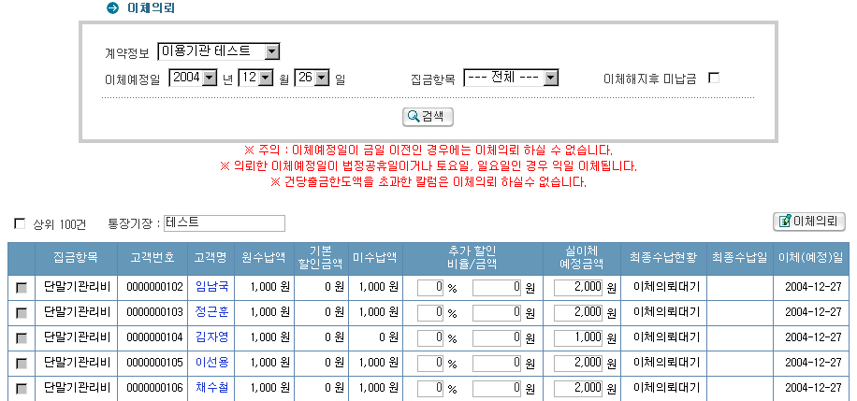
⑧ 최종수납현황이 의체의뢰 대기로 되었는지 확인합니다. 오후 2시이후 정상적으로 이
테이타가 은행에 접수되면 이체의뢰중으로 변경됩니다.

3) 재처리의뢰
▶ 이체의뢰 후 잔액부족 등 기타 사유로 인하여 정상이체가 되지 않았을 때 미수납액에 대하여 정상이체일 이외에 재처리를 의뢰할 수 있는 기능입니다.
**단,당월에 이체의뢰 한 것 만, 재처리의뢰가 가능합니다.
(25일 이체처리미완료는 다음달에 다시 이체의뢰를 하셔야 합니다.)
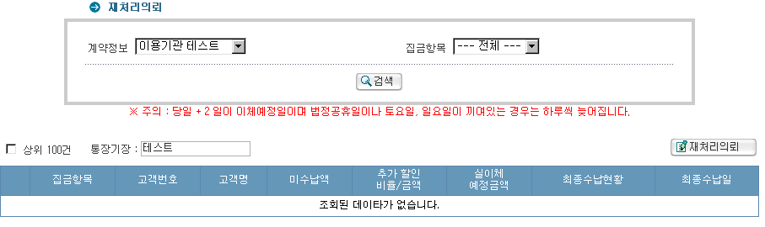
① 조회항목을 선택 후 재처리 작업을 할 리스트를 검색합니다.
② 재처리 요청 데이터를 체크박스로 선택후 재처리의뢰 버튼을 눌러 작업실행을 합니다.
- 재처리의뢰 역시 이체의뢰와 마찬가지로 오후 2시 이후에는 작업할 수 없으므로 재처리의뢰 버튼이 보이지 않습니다.

4) 이체의뢰결과
▶ 이체의뢰에 대한 결과내역을 확인할 수 있는 기능입니다.
(이체결과는 이체의뢰 한 다음날[영업일기준] 11시에 확인 할 수 있습니다)

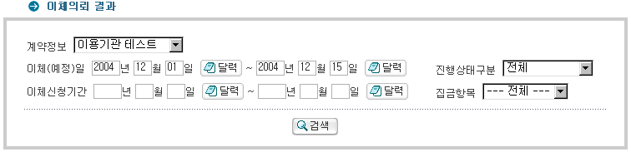
• 기본으로 이체예정일 기간은 이체 당월 1일부터 현재 일까지로 조회가 가능하도록 되어있습니다. 해당일자 선택 후 검색을 눌러 원하는 기간의 이체의뢰 결과를 조회 합니다.
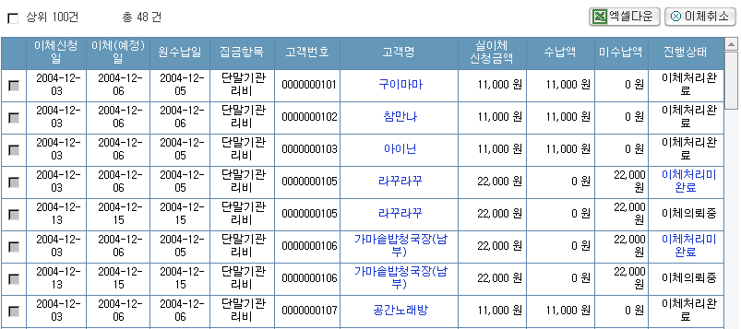
① 조회된 이체처리 결과 내역에서 고객명을 클릭하면 고객 상세정보 창을 확인 할 수
있습니다.
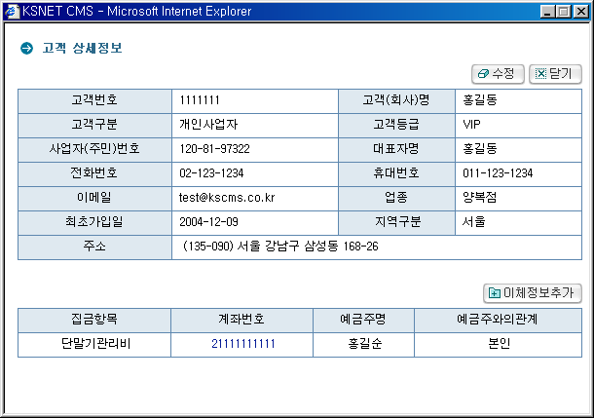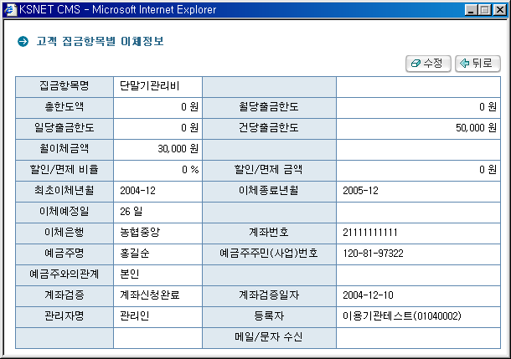
② 진행상태에 따라 이체결과 금액에 대하여 착오 없이 검토합니다.
- 이체처리완료: 정상이체 처리되었습니다.
- 이체처리미완료: 기타 사유로 인하여 이체처리 되지 않았습니다
- 진행상태에 이체처리 미완료를 클릭하면 미처리 사유를 확인 할 수 있습니다.
(미처리 사유코드는 은행마다 틀리며, 보여지는 사유내용은 은행에서 보내지는 코드를 KSCMS 전산에서 최대한 근접한 내용으로 변환해서 보여지는것이니, 자세한 내용은 은행으로 문의 하시기 바랍니다.)
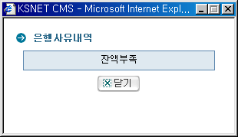
- 이체의뢰중: 현재 은행전산에서 이체작업 진행 중 입니다.
③ 이체결과내역은 엑셀로 다운로드가 가능하므로 자료보관 및 활용이 용이합니다.

5) 이체송수신현황
▶ 은행별 이체 송수신 현황을 원하는 이체의뢰일을 기간으로 설정하여 조회할 수 있는 기능입니다.
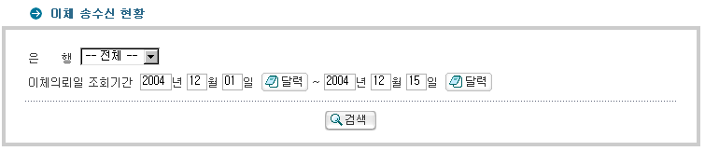
• 조회를 원하는 은행을 선택하고 조회기간 시작일을 지정 한 후 검색버튼을 눌러 해당 현황을 검색합니다.
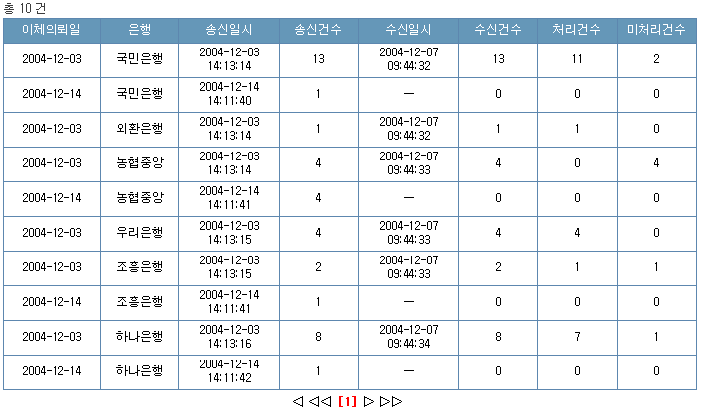
• 이 기능은 이용업체 기준이 아니라 은행 별 송수신 현황임을 감안하여 참고자료로 활용합니다.

6) 현금수납관리
▶ 이체의뢰결과가 이체처리미완료인 고객에 한하여 현금으로 수납하고 이체처리를 완료할 수 있는 기능입니다.
(**당월 이체의뢰 하기 전에 전월 미납금 현금수납을 하셔야합니다.)
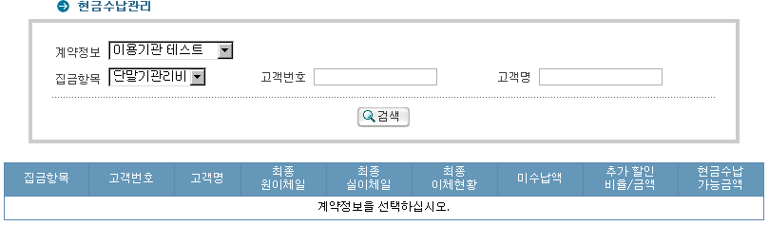
• 계약정보 및 집금항목을 선택하고 필요한 고객번호나 고객명을 입력하여 원하는 현금수납 가능한 고객을 검색 합니다.
• 현금수납 가능금액에 해당 수납금을 입력하고 수납완료를 실행하면 정상수납 처리됩니다.

7) 할인관리
▶ 필요 시 특정 고객에 이체금액 할인 혜택을 부여할 수 있는 메뉴입니다.
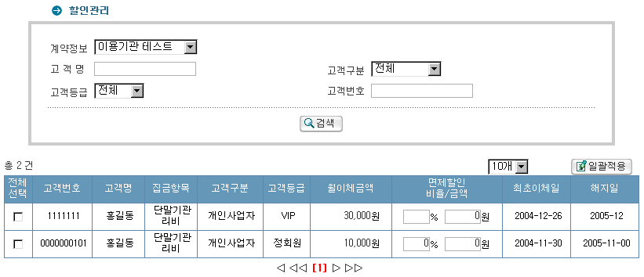
• 계약정보를 선택하고 할인 적용 할 기타 고객정보를 선택 후 검색 버튼을 눌러 해당 고객리스트를 조회합니다.
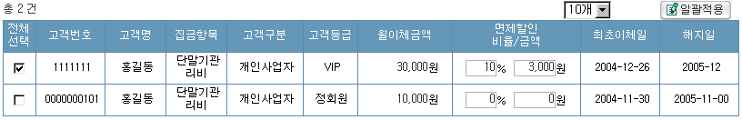
① 할인 적용할 고객을 체크박스로 선택합니다.
② 면제할인비율 난에 할인율을 입력합니다.
③ 월 이체금액 대비 할인비율이 자동계산 되어 금액에 표기가 됩니다.
④ 금액이 이상이 없으면 일괄적용 버튼을 눌러 실행합니다.
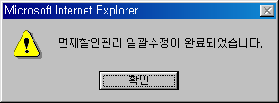
⑤ 확인버튼을 눌러 정상 처리하게 되면 다음 이체 분부터 할인율이 자동 적용된 이체
금액으로 이체의뢰 됩니다.

4. 집계

1) 이체의뢰내역집계
▶ 특정 기간동안의 이체의뢰내역을 집금항목, 고객등급, 은행별 집계자료를 확인 할 수 있는 메뉴입니다.
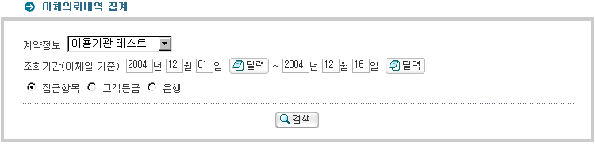
① 계약정보를 선택하고 조회기간은 당월 1일부터 당일현재로 기본선택이 되어있고 조
회기간을 다시 입력하면 설정된 기간동안의 이체의뢰내역 집계조회가 가능합니다.
② 해당 집계기준을 선택하여 원하는 집계정보를 조회 합니다. 조건키 값을 클릭하면 상
세 내역을 조회 할 수 있습니다.
• 집금항목별 이체의뢰 집계 및 상세내역 조회 화면
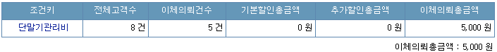
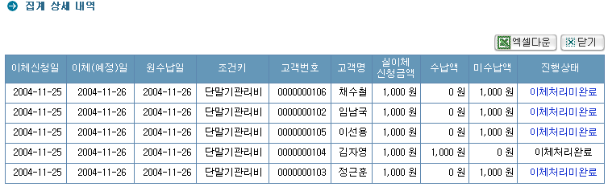
• 고객등급별 이체의뢰내역 집계 및 상세내역 조회 화면
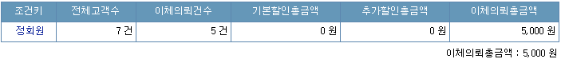
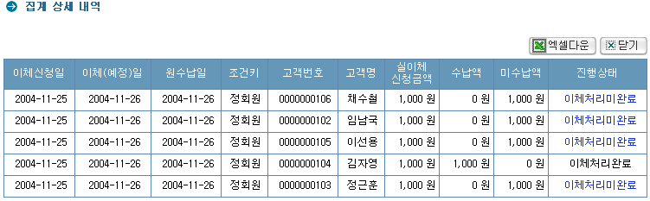

• 은행별 이체의뢰내역 집계 및 상세내역 조회 화면
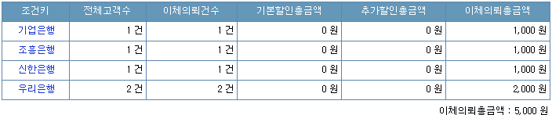
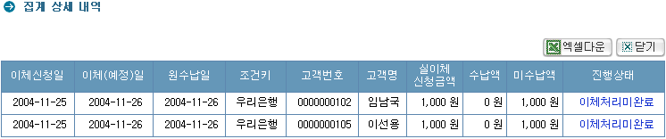

2) 미납내역집계
▶ 특정 기간동안의 미납내역을 집금항목, 고객등급, 은행별 집계자료를 확인 할 수 있는 메뉴입니다.
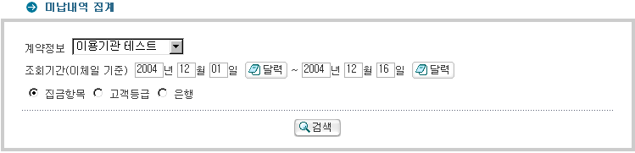
① 계약정보를 선택하고 조회기간은 당월 1일부터 당일현재로 기본선택이 되어있고 조
회기간을 다시 입력하면 설정된 기간동안의 미납내역 집계조회가 가능합니다.
② 해당 집계기준을 선택하여 원하는 집계정보를 조회 합니다. 조건키 값을 클릭하면 상
세내역을 조회할 수 있습니다.
• 집금항목별 미납내역 집계 및 상세내역 조회 화면
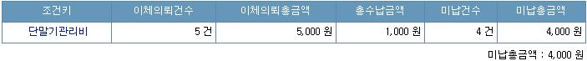
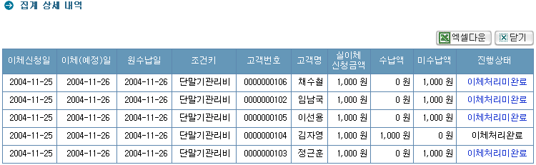

• 고객등급별 미납내역 집계 및 상세내역 조회 화면
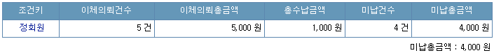
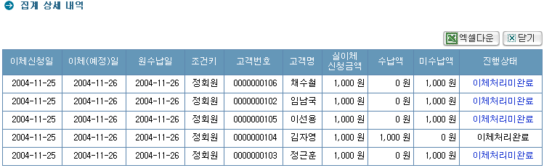
• 은행별 미납내역 집계 및 상세내역 조회 화면
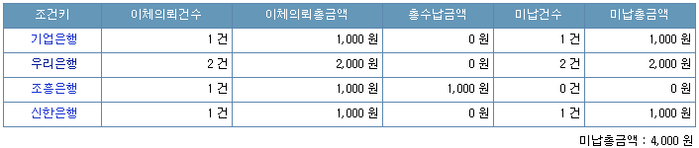
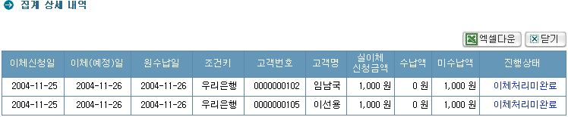
3) 할인내역집계
▶ 월별 할인내역 집계를 조회할 수 있는 메뉴입니다.
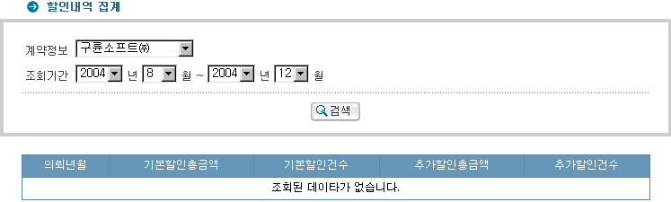
4) 계좌신청현황
▶ 기간별 계좌신청 집계 및 상세내역을 조회할 수 있는 메뉴입니다.
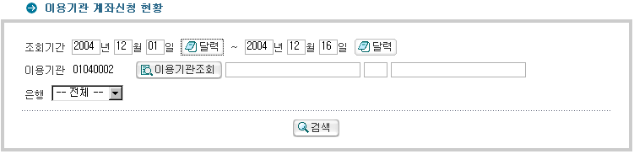

① 해당 조회기간을 선택하고 검색버튼을 눌러 해당은행별 계좌신청 현황을 조회합니다.
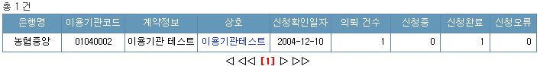
② 상호를 클릭하여 계좌신청 상세내역을 조회합니다.
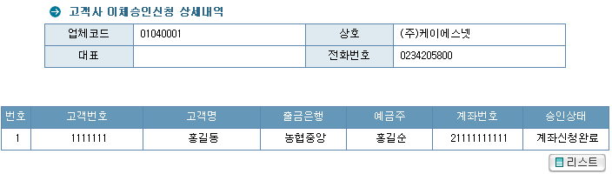
③ 리스트버튼을 누르면 계좌신청 현황화면으로 돌아갑니다.

5) 이체의뢰현황
▶ 기간별 이체의뢰현황 집계 및 상세내역을 조회할 수 있는 메뉴입니다.
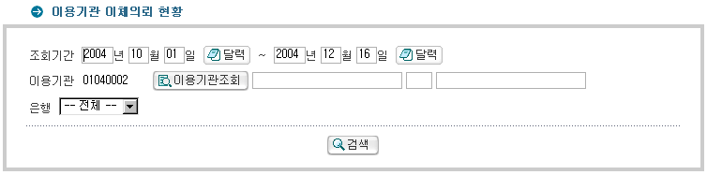
① 해당 조회기간을 선택하고 검색버튼을 눌러 해당은행별 이체의뢰 현황을 조회합니다.
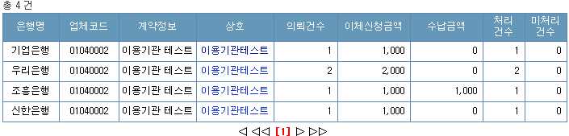
② 상호를 클릭하여 계좌신청 상세내역을 조회합니다.
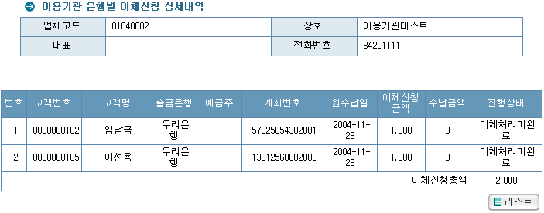
③ 리스트버튼을 누르면 계좌신청 현황화면으로 돌아갑니다.
5) 정산내역현황
▶ 당사에서 이용기관에 정산될 금액 및 수수료 내역현황을 조회할 수 있는 메뉴입니다.
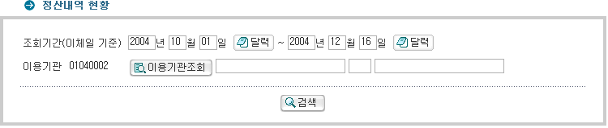
① 해당 조회기간을 선택하고 검색버튼을 눌러 해당은행별 이체의뢰 현황을 조회합니다.
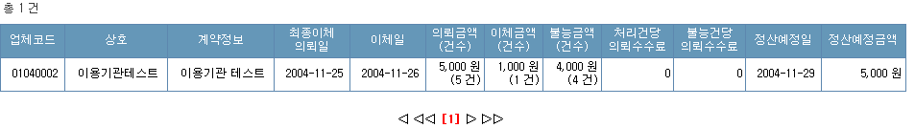
② 당사와 계약된 건당수수료가 제대로 적용되었는지 정산금액이 정확한지 확인합니다.
③ 정산내용이 정확하지 않다면 케이에스넷 고객센터로 전화문의하여 확인합니다.

5. 공지사항
▶ 케이에스넷에서 이용업체에 공지할 내용을 통지하는 메뉴입니다. 이용업체는 수시로 공지사항을 확인하시어 서비스 이용에 불편이 없도록 합니다.

** 세금계산서 관련 **
www.ksnet.co.kr 접속
고객센타 -> 조회서비스 -> 전자세금계산서-> NEW전자세금계산서 2006년 1월 이후[바로가기] 클릭

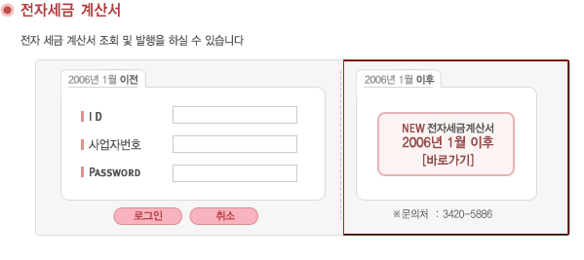
- 새로운 페이지로 접속 -> 아이디[사업자번호]-> 비밀번호[사업자번호앞에서 6자리] ->

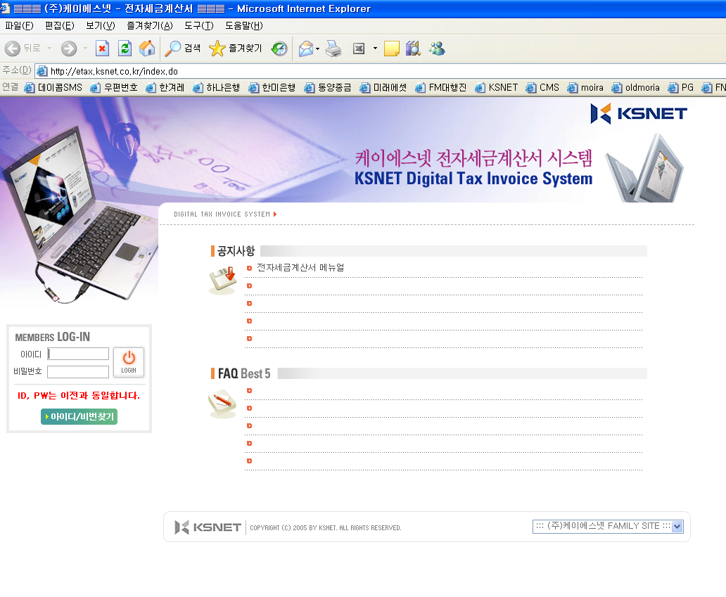

매입세금게산서 클릭 -> 계산서번호 클릭-> 발행된 세금계산서 확인 -> 승인
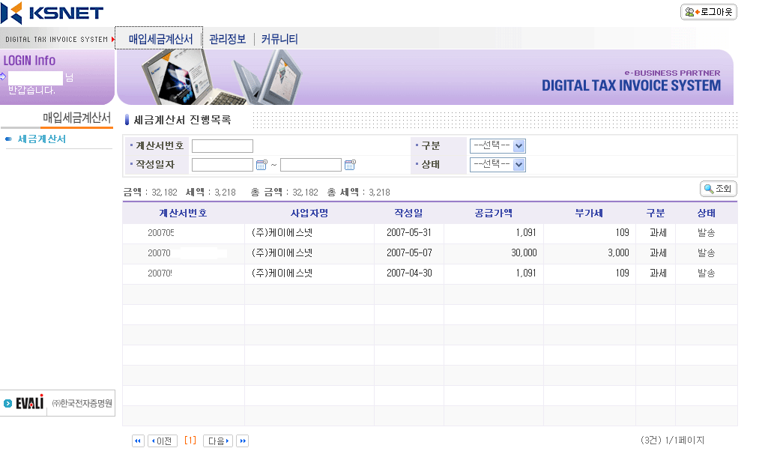

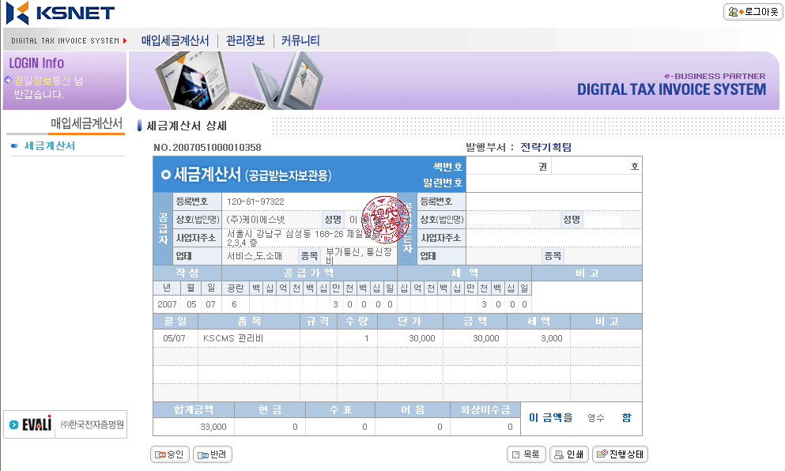

**더 나은 서비스와 더 좋은 품질로 케이에스넷 CMS 프로그램을 지켜 나가겠습니다**

